Table of Contents
Тема 1. Нотный стан и принцип записи высоты и времени.
Тема 2. Музыкальные ключи.
Тема 3. Ноты, добавочные линии и порядок звуков.
Тема 4. Знаки альтерации.
Тема 5. Длительности, паузы, размер и темп.

Тест по основам нотной грамоты: ноты, ключи и ритм
Проверь свои знания нотной грамоты: ноты, музыкальные ключи, длительности, паузы и ритм. Тест для начинающих и всех, кто хочет закрепить основы чтения нот.
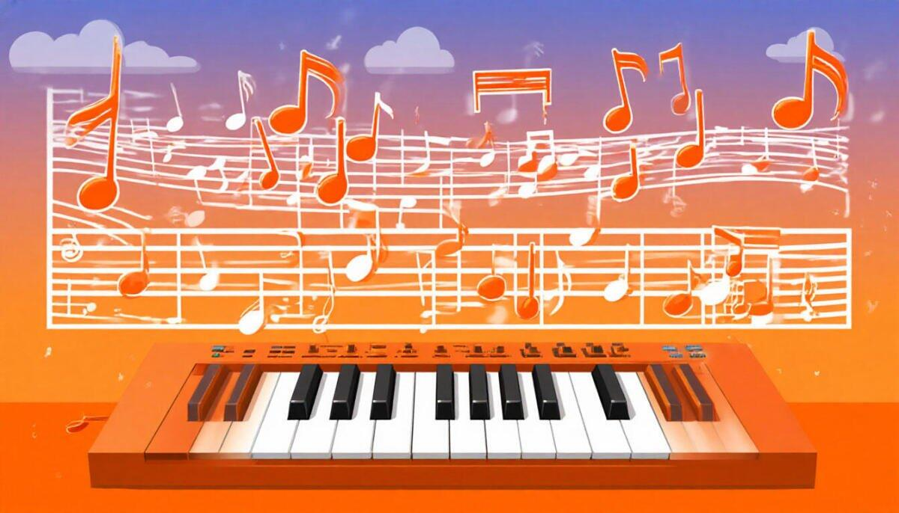
Основы нотной грамоты: ноты, ключи и ритм
Этот тест поможет освоить базовые понятия нотной грамоты: как определять ноты на нотном стане, понимать музыкальные ключи и распознавать их позиции. Вы узнаете, как расположение ноты на линиях и промежутках влияет на высоту звука, а также как использовать добавочные линии для записи низких и высоких нот.
Кроме того, тест познакомит вас с основами ритма: длительностями нот, паузами, размером такта и темпом. Вы научитесь правильно соотносить длительности нот с числом долей в такте и определять темп произведения по BPM или обозначениям на итальянском языке. Идеальный вариант для закрепления знаний по первой теории музыки.

Тема 1. Нотный стан и принцип записи высоты и времени.
1. Что показывает горизонтальная ось нотного стана?
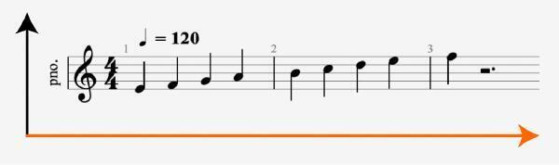
Нотный стан в виде условного графика
 | 1) | Высоту звука
 | 2)+ | Время, которое движется слева направо
 | 3) | Громкость звука
 | 4) | Количество инструментов в партии
ⓘ Горизонтальная ось отражает течение времени, показывая, когда нужно играть ноты.
2. Что показывает вертикальная ось нотного стана?
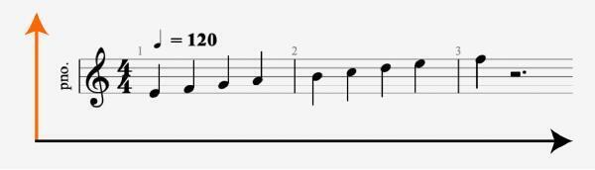
Нотный стан в виде условного графика
 | 1)+ | Высоту звука
 | 2) | Темп мелодии
 | 3) | Размерность
 | 4) | Громкость исполнения
ⓘ Вертикальная ось показывает высоту звука: выше нота — выше тон
3. Сколько линий в стандартном нотном стане?
 | 1) | 6
 | 2)+ | 5
 | 3) | 4
 | 4) | 7
ⓘ Стандартный нотный стан состоит из пяти линий, на которых и между которыми записываются ноты
4. Что расположено выше на нотном стане?
 | 1) | Ноты, записанные позже
 | 2) | Ноты большей длительности
 | 3)+ | Ноты более высокой высоты
 | 4) | Ноты более тихие
ⓘ Чем выше нота на станe, тем выше её звучание
5. Что означает положение ноты левее других?
 | 1)+ | Её нужно сыграть раньше
 | 2) | Её нужно сыграть громче
 | 3) | Она звучит выше
 | 4) | Она звучит дольше
ⓘ Нота левее других на станe играется раньше по времени
6. Что означает положение ноты ниже на стане?
 | 1)+ | Она звучит ниже
 | 2) | Она звучит громче
 | 3) | Она длится дольше
 | 4) | Она является паузой
ⓘ Чем ниже нота на станe, тем ниже её тон
7. Как называются промежутки между линиями нотного стана?
 | 1) | Пустоты
 | 2) | Зазоры
 | 3)+ | Пространства (межлинейные промежутки)
 | 4) | Поля
ⓘ Промежутки между линиями называются межлинейными пространствами, где также могут располагаться ноты
8. Для чего используются добавочные линии?
 | 1)+ | Для записи нот вне диапазона пяти линий
 | 2) | Для обозначения темпа
 | 3) | Для выделения такта
 | 4) | Для записи пауз
ⓘ Добавочные линии позволяют записывать ноты, выходящие за диапазон стандартного пятилинейного стана
9. Как выглядят добавочные линии?
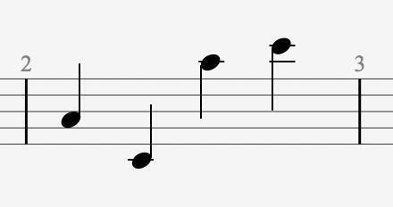
Добавочные линии
 | 1) | Вертикальные короткие черточки
 | 2) | Наклонные штрихи над нотой
 | 3)+ | Короткие горизонтальные черты над или под станом
 | 4) | Флажки на штиле
ⓘ Добавочные линии — это короткие горизонтальные черты над или под основным станом
10. Что происходит с высотой ноты, если её головка поднимается выше по линиям?
 | 1) | Высота не меняется
 | 2) | Нота звучит тише
 | 3)+ | Высота увеличивается
 | 4) | Нота становится короче по длительности
ⓘ Чем выше положение ноты, тем выше её звучание
11. Почему нотный стан удобен для чтения музыки?
 | 1) | Потому что содержит только одну ось
 | 2) | Потому что линии окрашены в разные цвета
 | 3)+ | Потому что отражает и высоту, и время одновременно
 | 4) | Потому что позволяет записывать только простые мелодии
ⓘ Он отражает сразу два параметра: высоту звука и время, упрощая чтение
12. Как называется набор из двух соединённых нотных станов для пианино?
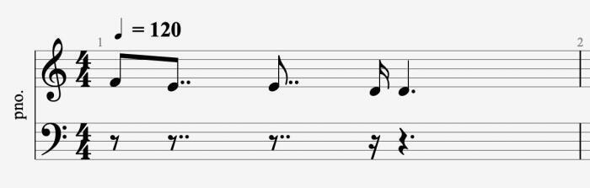
Нотный стан для пианино
 | 1)+ | Фортепианная система (двойной стан)
 | 2) | Органная линия
 | 3) | Смешанная партитура
 | 4) | Дуплексная запись
ⓘ Двойной стан объединяет верхний и нижний регистры для одновременного исполнения
13. Какая рука чаще играет верхний стан в фортепианной записи?
 | 1) | Левая
 | 2)+ | Правая
 | 3) | Общие ноты обеих рук
 | 4) | Это случайно и не имеет правил
ⓘ Верхний стан чаще исполняется правой рукой, так как на фортепианных инструментах (пианино, рояль) справа ноты выше
14. Какая рука чаще играет нижний стан в фортепианной записи?
 | 1)+ | Левая
 | 2) | Правая
 | 3) | Обе одинаково
 | 4) | Это зависит от темпа
ⓘ Верхний стан чаще исполняется правой рукой, так как на фортепианных инструментах (пианино, рояль) слева ноты ниже
15. Что определяет форму ноты (закрашена ли головка, есть ли штиль и флажки)?
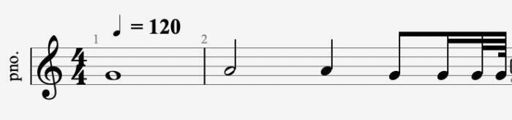
Разные формы нот на нотном стане
 | 1) | Высоту
 | 2) | Тональность
 | 3)+ | Длительность
 | 4) | Акцент
ⓘ Форма ноты показывает её длительность, а не высоту или громкость

Тема 2. Музыкальные ключи.
1. Какой ключ чаще всего используется для записи мелодий в среднем и высоком регистре?
 | 1) | Фа-ключ
 | 2)+ | Скрипичный ключ
 | 3) | До-ключ на третьей линии
 | 4) | Баритоновый ключ
ⓘ Скрипичный ключ указывает ноту соль на второй линии и подходит для среднего и высокого регистра
2. Что показывает рисунок скрипичного ключа на второй линии?
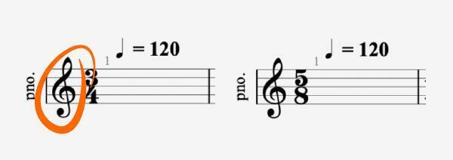
скрипичный ключ на второй линии
 | 1) | Место ноты фа малой октавы
 | 2)+ | Что ключ указывает позицию ноты соль первой октавы
 | 3) | Что нота си первой октавы находится на третьей линии
 | 4) | Что нота до располагается на нижней добавочной линии
ⓘ Скрипичный ключ показывает, что на этой линии записывается нота соль первой октавы
3. Какой ключ используется для более «низких» звуков, когда мелодия не помещается в скрипичном ключе?
 | 1)+ | Фа-ключ
 | 2) | До-ключ на четвёртой линии
 | 3) | Скрипичный ключ
 | 4) | Ключ с октавным смещением
ⓘ Фа-ключ используется для басовых нот и низких регистров
4. Что означает рисунок фа-ключа на четвёртой линии?
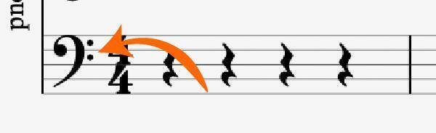
басовый ключ на четвётой линии
 | 1) | Что нота ми малой октавы определяется по третьей линии
 | 2)+ | Что линия, на которой расположен знак ключа, является нотой фа малой октавы
 | 3) | Что нота соль переносится на октаву выше
 | 4) | Что ключ используется только для хора
ⓘ Линия, на которой расположен знак ключа, соответствует ноте фа малой октавы
5. Какой ключ относится к семейству «до-ключей» и используется для средней области диапазона?
 | 1)+ | До-ключ  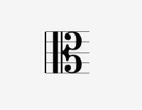
 | 2) | 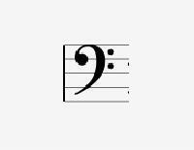
 | 3) | 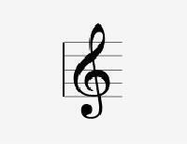
 | 4) | 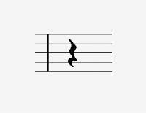
ⓘ До-ключ показывает, где располагается нота до первой октавы, часто для среднего регистра.
6. Что показывает рисунок до-ключа на третьей линии?
ключ "До"
 | 1) | Басовый диапазон
 | 2)+ | Альтовое положение, где до первой октавы находится на третей линии
 | 3) | Имитацию скрипичного ключа
 | 4) | Место ноты фа второй октавы
ⓘ На третьей линии до-ключа находится нота до первой октавы в альтовом положении
7. Какой ключ помещает ноту до первой октавы на четвёртую линию нотоносца?
 | 1)
 | 2)
 | 3)+ | 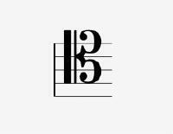
 | 4)
ⓘ До-ключ на четвёртой линии определяет местоположение ноты до первой октавы
8. Что изображено на рисунке двух ключей:
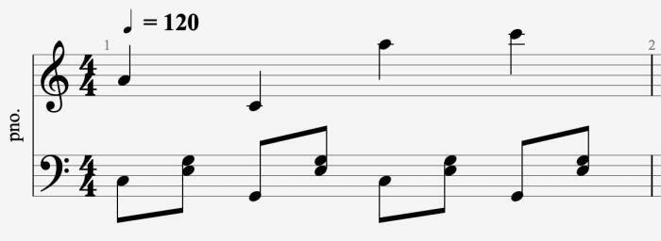
Слева два ключа
 | 1) | Запись хоровой партитуры в одной строке
 | 2)+ | Двухстрочная система для одновременного чтения — например, верхний и нижний регистр
 | 3) | Обозначение метронома
 | 4) | Указание на смену тональности
ⓘ Это показывает двойной стан для верхнего и нижнего регистров
9. Что означает рисунок скрипичного ключа со значком “8” снизу?
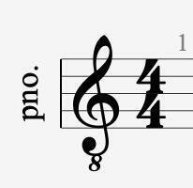

 | 1) | Искажение записи
 | 2)+ | Исполнение на октаву ниже написанного
 | 3) | Усиление ноты соль
 | 4) | Переход в размер 3/4
ⓘ Знак «8» указывает, что ноты исполняются на октаву ниже
10. Какой принцип лежит в основе различных вариантов до-ключей?
 | 1) | Указание на ноту соль в разных местах
 | 2) | Привязка ноты ля ко второй линии
 | 3)+ | Перемещение ноты до первой октавы на нужную линию
 | 4) | Выделение ритмических акцентов
ⓘ Разные до-ключи перемещают ноту до на нужную линию, чтобы избежать лишних добавочных линий
11. Что показывает рисунок?
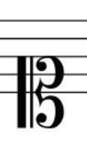

 | 1) | Теноровое положение
 | 2)+ | Сопрановое положение, где до первой октавы на первой линии
 | 3) | Обозначение верхнего регистра фа-ключа
 | 4) | Скрипичный ключ в октаву выше
ⓘ На первой линии до-ключа расположена нота до первой октавы в сопрановом положении
12. Зачем используются разные положения до-ключей?
 | 1) | Чтобы изменить тональность произведения
 | 2) | Чтобы регулировать громкость
 | 3)+ | Чтобы избежать большого количества добавочных линий
 | 4) | Чтобы показать новое музыкальное направление
ⓘ Чтобы избежать большого количества добавочных линий и упростить чтение нот
13. Что показывает рисунок?
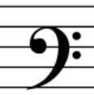

 | 1) | Альтовое положение
 | 2) | Скрипичный ключ
 | 3)+ | Баритоновый вариант фа-ключа
 | 4) | До-ключ тенорового типа
ⓘ Это баритоновый вариант фа-ключа для более низких нот
14. Какой ключ используется редко, но технически существует как вариант до-ключа?
 | 1) | Скрипичный
 | 2) | Фа-ключ
 | 3) | До-ключ на третьей линии
 | 4)+ | До-ключ на второй линии (меццо-сопрановый)
ⓘ Меццо-сопрановый до-ключ показывает ноту до первой октавы на второй линии
15. Зачем в музыкальной записи используются разные ключи?
 | 1) | Чтобы обозначать темп произведения
 | 2)+ | Чтобы записывать ноты в удобном диапазоне для каждого инструмента или голоса — без лишних добавочных линий
 | 3) | Чтобы указать громкость звучания нот
 | 4) | Чтобы определить длительность нот в такте
ⓘ Показывает иерархию регистров от высокого к низкому

Тема 3. Ноты, добавочные линии и порядок звуков.
1. Как называется последовательность звуков: до, ре, ми, фа, соль, ля, си?
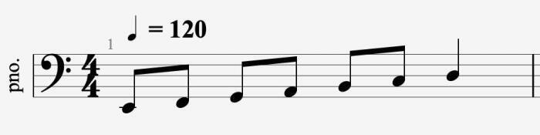
Последовательность до, ре, ми, фа, соль, ля, си
 | 1) | Интервальная сетка
 | 2)+ | Звуковой ряд (ступени)
 | 3) | Тональный круг
 | 4) | Гармонический спектр
ⓘ Это стандартный звукоряд, в котором последовательность нот повторяется по октавам
2. Что определяется положением овала ноты на нотном стане?
 | 1) | Длительность звучания
 | 2)+ | Высота (какая нота звучит)
 | 3) | Темп
 | 4) | Размерность
ⓘ Положение ноты по вертикали, на определённой линии или между ними, определяет её высоту, т.е. какой звук она представляет
3. Какая нота изображена на рисунке?
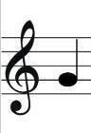
Нота?
 | 1) | Ля
 | 2) | Ми
 | 3)+ | Соль
 | 4) | Фа
ⓘ В скрипичном ключе на второй линии снизу находится нота соль
4. Какая нота изображена на рисунке?
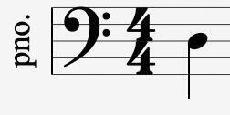

 | 1) | До
 | 2) | Си
 | 3) | Соль
 | 4)+ | Ля
ⓘ Промежутки между линиями обозначают определённые ноты, в данном случае — ля
5. Какая нота изображена на рисунке?
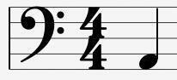

 | 1) | Ля
 | 2) | Си
 | 3)+ | Фа
 | 4) | До
ⓘ Пространство под второй линией соответствует ноте фа
6. Какой порядок следования нот после ноты си?
 | 1) | Ре
 | 2) | Ля
 | 3) | Ми
 | 4)+ | До (ряд начинается заново)
ⓘ После си звукоряд начинается заново с ноты до, но ужде
7. Для чего используются добавочные линии?
 | 1) | Чтобы указывать длительность нот
 | 2)+ | Для записи звуков выше или ниже основного пятилинейного стана
 | 3) | Для обозначения пауз
 | 4) | Для указания темпа
ⓘ Добавочные линии позволяют записывать ноты выше или ниже диапазона основного стана
8. Какая нота изображена на рисунке?
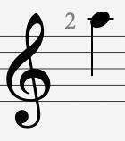

 | 1) | Пониженную ноту до
 | 2) | Ноту средней высоты ми
 | 3)+ | Ноту выше основного диапазона стана ля
 | 4) | Ошибку записи
ⓘ Это нота, находящаяся выше диапазона стандартного пятилинейного стана, в данном случе - ля
9. Как называется короткая линия, на которую ставится нота вне основных пяти линий?
 | 1) | Тактовая черта
 | 2) | Штиль
 | 3) | Флажок
 | 4)+ | Добавочная линия
ⓘ Это и есть добавочная линия, расширяющая диапазон нотного стана
10. Что означает рисунок нескольких добавочных линий подряд основнысми?
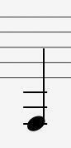

 | 1) | Необычный ритм
 | 2)+ | Низкие ноты относительно основного стана
 | 3) | Повышение на полтона
 | 4) | Изменение ключа
ⓘ Несколько линий под станом показывают низкие ноты
11. Какая нота изображена на рисунке?
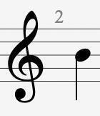

 | 1) | Ля
 | 2) | Ре
 | 3) | Фа
 | 4)+ | Си
ⓘ Промежуток между первой и второй линиями — это нота ре
12. Какая нота будет на следующей ступени после фа?
 | 1) | Ми
 | 2) | До
 | 3)+ | Соль
 | 4) | Си
ⓘ После фа в звукоряде идёт нота соль
13. Если нота расположена выше другой на один шаг (следующий промежуток или линия), что это означает?
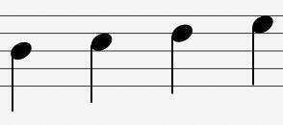

 | 1) | Что она звучит громче
 | 2) | Что она играет дольше
 | 3)+ | Что она выше по высоте (следующая ступень)
 | 4) | Что она должна быть сыграна позже
ⓘ Следующая ступень выше по высоте соответствует следующей ноте звукоряда
14. Что показывает рисунок нот на линии, в промежутке и снова на линии по вертикали вверх?

 | 1) | Чередование сильных и слабых долей
 | 2) | Усложнение ритма
 | 3)+ | Постепенное повышение высоты звука
 | 4) | Изменение темпа
ⓘ Это постепенное повышение высоты звука по ступеням
15. Если нота стоит на первой добавочной линии снизу в скрипичном ключе, что это за нота?
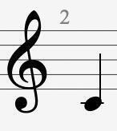

 | 1) | Соль
 | 2) | Ре
 | 3)+ | До
 | 4) | Ми
ⓘ Первая добавочная линия снизу соответствует ноте до первой октавы

Тема 4. Знаки альтерации.
1. Как называется знак, повышающий ноту на полтона?
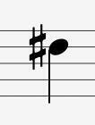

 | 1) | Бекар
 | 2) | Дубль-бемоль
 | 3)+ | Диез
 | 4) | Ударный знак
ⓘ Диез повышает ноту на один полутон
2. Как называется знак, понижающий ноту на полтона?
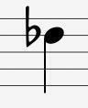

 | 1) | Бекар
 | 2)+ | Бемоль
 | 3) | Дубль-диез
 | 4) | Лига
ⓘ Бемоль понижает ноту на один полутон
3. Что делает дубль-диез?
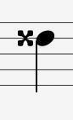

 | 1) | Понижает ноту на полтона
 | 2) | Отменяет любой знак
 | 3) | Понижает ноту на тон
 | 4)+ | Повышает ноту на тон (два полутона)
ⓘ Дубль-диез повышает ноту на два полутона (на целый тон)
4. Что делает дубль-бемоль?
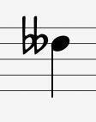

 | 1) | Повышает ноту на полтона
 | 2) | Повышает ноту на тон
 | 3)+ | Понижает ноту на тон (два полутона)
 | 4) | Превращает ноту в паузу
ⓘ Дубль-бемоль понижает ноту на два полутона (на целый тон)
5. Как называется знак, отменяющий действие диеза или бемоля?
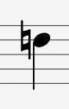

 | 1) | Дубль-диез
 | 2) | Бемоль
 | 3)+ | Бекар
 | 4) | Дубль-бемоль
ⓘ Бекар возвращает ноту к естественной высоте
6. Где обычно ставится знак альтерации?
 | 1) | Над нотным станом
 | 2) | В конце такта
 | 3)+ | Перед головкой ноты
 | 4) | После ключа, в любом месте строки
ⓘ Знак ставится перед головкой ноты, чтобы изменить её высоту
7. Как долго действует знак альтерации внутри такта?
 | 1) | До конца произведения
 | 2)+ | До конца такта
 | 3) | До ближайшей тактовой черты и следующей
 | 4) | Только на одну долю
ⓘ Альтерация действует до конца текущего такта
8. Что требуется, чтобы отменить диез или бемоль, поставленный ранее в такте?
 | 1) | Удлинить ноту
 | 2) | Перейти в другой размер
 | 3)+ | Поставить бекар
 | 4) | Добавить паузу
ⓘ Для отмены используют бекар
9. Что означает рисунок ноты с диезом перед ней?

 | 1) | Нота звучит тише
 | 2) | Нота звучит дольше
 | 3)+ | Нота звучит на полтона выше
 | 4) | Нота переходит в другую октаву
ⓘ Диез повышает ноту на полтона
10. Что означает рисунок ноты с бемолем перед ней?

 | 1) | Нота становится акцентированной
 | 2)+ | Нота звучит на полтона ниже
 | 3) | Нота сокращается по длительности
 | 4) | Нота становится главной в такте
ⓘ Бемоль понижает ноту на полтона
11. Как обозначается повышение ноты на два полутона?
 | 1) | Бекар
 | 2) | Диез
 | 3)+ | Дубль-диез
 | 4) | Бемоль
ⓘ Дубль-диез повышает ноту на два полутона
12. Как обозначается понижение ноты на два полутона?
 | 1) | Дубль-диез
 | 2)+ | Дубль-бемоль
 | 3) | Бекар
 | 4) | Диез
ⓘ Дубль-бемоль понижает ноту на два полутона
13. Что произойдёт, если перед нотой стоит бекар, а до этого в такте перед такой же нотой был бемоль?
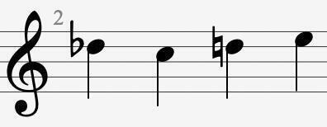

 | 1) | Нота понизится ещё сильнее
 | 2) | Нота станет выше на полтора тона
 | 3) | Ничего — бекар не влияет
 | 4)+ | Звучание вернётся к обычной высоте без понижения
ⓘ Бекар возвращает ноту к естественной высоте, отменяя бемоль
14. Что означает рисунок двух одинаковых нот, одна без знака, вторая с бемолем?
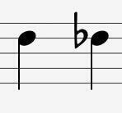

 | 1) | Они звучат одинаково, различие только в записи
 | 2)+ | Вторая звучит на полтона ниже первой
 | 3) | Вторая длится дольше
 | 4) | Вторая играется тише
ⓘ Нота с бемолем звучит на полтона ниже той же ноты без знака
15. Что означает рисунок ноты, перед которой сначала поставлен диез, а затем в этом же такте перед другой такой же нотой стоит бекар?
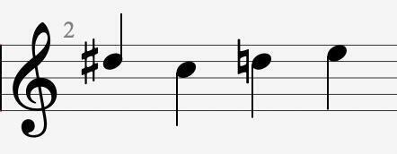

 | 1) | Вторая нота повышается ещё сильнее
 | 2)+ | Вторая нота играет без повышения, т.е. в «обычной» высоте
 | 3) | Вторая нота становится длительнее
 | 4) | Размер такта меняется автоматически
ⓘ Бекар отменяет предшествующий диез, возвращая ноту к обычной высоте

Тема 5. Длительности, паузы, размер и темп.
1. Какая нотная длительность является самой длинной в стандартной системе?
 | 1) | 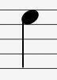  Четвертная
 | 2)+ | 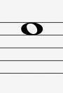  Целая
 | 3) | 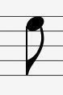  Восьмая
 | 4) | 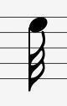  Тридцать вторая
ⓘ Целая нота имеет самую большую длительность среди стандартных
2. Какая пауза соответствует длительности четвертной ноты?
 | 1) | 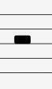
 | 2)+ | 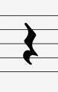
 | 3) | 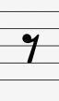
 | 4) | 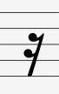
ⓘ Четвертная пауза равна длительности четвертной ноты
3. Какая длительность вдвое короче четвертной ноты?

 | 1) | 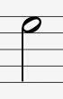
 | 2)
 | 3)+
 | 4)
ⓘ Восьмая нота в два раза короче четвертной
4. Какая длительность короче: шестнадцатая или восьмая?
 | 1) | Одинаковые
 | 2) | Восьмая
 | 3)+ | Шестнадцатая
 | 4) | Это зависит от размера
ⓘ Шестнадцатая нота короче восьмой в два раза
5. Какой знак увеличивает длительность ноты в полтора раза?
 | 1)
 | 2)+ | 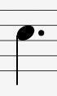
 | 3)
 | 4)
ⓘ Точка увеличивает длительность ноты на половину её значения
6. Какой размер означает, что в такте три доли, и каждая — четвертная?
 | 1) | 4/4
 | 2)+ | 3/4
 | 3) | 2/4
 | 4) | 6/8
ⓘ Размер 3/4 состоит из трёх четвертных долей на такт
7. Какой размер обычно называют «общим» или «common time»?
 | 1) | 3/4
 | 2) | 2/2
 | 3) | 6/8
 | 4)+ | 4/4
ⓘ Размер 4/4 — самый распространённый размер музыки
8. Что показывает верхнее число в размере?
 | 1) | Громкость
 | 2) | Длину такта в секундах
 | 3)+ | Количество долей в такте
 | 4) | Темп
ⓘ Верхнее число указывает количество долей в такте
9. Что показывает нижнее число в размере?
 | 1) | Сложность произведения
 | 2) | Количество тактов
 | 3)+ | Длительность одной доли
 | 4) | Ключ произведения
ⓘ Нижнее число указывает длительность одной доли
10. Какой темп является самым медленным из перечисленных?
 | 1) | Allegro
 | 2) | Moderato
 | 3)+ | Largo
 | 4) | Andante
ⓘ Largo ("широко", очень медленно) — самый медленный темп среди перечисленных
11. Какой темп относится к быстрым темпам?
 | 1) | Adagio
 | 2) | Andante
 | 3) | Moderato
 | 4)+ | Allegro
ⓘ Allegro — скорый темп (буквально: «весело»)
12. Если над нотами стоит рисунок связующей дуги, что это означает?

 | 1) | Усиление громкости
 | 2)+ | Сложение длительностей нот
 | 3) | Изменение тембра
 | 4) | Смена размера
ⓘ Связующая дуга соединяет ноты, суммируя их длительности
13. Как обозначается длительность, равная половине целой ноты?
1)
2)
3)+
4)
ⓘ Половинная нота длится половину целой
14. Что означает обозначение темпа «♩ = 120»?
 | 1) | 120 тактов в минуту
 | 2) | 120 пауз в минуту
 | 3)+ | 120 четвертей в минуту
 | 4) | Темп выбирается произвольно
ⓘ Это означает 120 четвертных нот в минуту
15. Какая пауза по длительности соответствует целой ноте?
 | 1)
 | 2)+ | 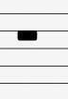
 | 3)
 | 4)
ⓘ Целая пауза равна длительности целой ноты
generated at geetest.ru

